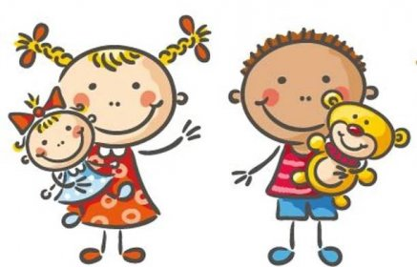 Jídelní lístek
6. – 10. 4. 2026
PONDĚLÍ | Svačina:
PONDĚLÍ | Polévka:
PONDĚLÍ | Oběd: | Velikonoční pondělí
PONDĚLÍ | Svačina:
ÚTERÝ | Svačina: | Rohlík s máslem, strouhaná mrkev s kedlubnou, bílá káva (1a, 7)
ÚTERÝ | Polévka: | Kedlubnová krémová se smaženým hráškem (1a, e, 3, 7)
ÚTERÝ | Oběd: | Zapečený květák se smetanou a sýrem, brambor, salát (3, 7)
ÚTERÝ |  | Čaj/voda
ÚTERÝ | Svačina: | Rýžový chlebík, plátek eidamu, jablko, čaj (7)
STŘEDA | Svačina: | Chléb, džemové máslo, hruška, čaj (1a, b, 7)
STŘEDA | Polévka: | Drožďová s nudlemi (1a, e, 3, 7, 9)
STŘEDA | Oběd: | Mašličky s mákem polévané máslem (1a, 7)
STŘEDA |  | Mléko/voda
STŘEDA | Svačina: | Žitná kostka, hrášková pomazánka, zelenina, čaj (1a, b, 7)
ČTVRTEK | Svačina: | Krupicová kaše s čokoládou, banán, čaj (1a, 7)
ČTVRTEK | Polévka: | Fazolová (1a, e)
ČTVRTEK | Oběd: | Vepřový perkelt, těstoviny (1a, e, 7)
ČTVRTEK |  | Čaj/voda
ČTVRTEK | Svačina: | Veka, pomazánka z červené řepy, okurka, mléko (1a, 7)
PÁTEK | Svačina: | Houska, masová pomazánka, mix zeleniny, čaj (1a, 7, 10)
PÁTEK | Polévka: | Jáhlová (9)
PÁTEK | Oběd: | Vařené vejce, brambor, špenát (1a, e, 3, 7)
PÁTEK |  | Čaj/voda
PÁTEK | Svačina: | Sladký rohlík s mandlemi, ovoce, mléko (1a, 3, 7, 8a)

Kolektiv kuchyně Vám přeje dobrou chuť.
Ovoce a zelenina dle aktuální nabídky trhu! K pokrmům je podávána voda, varianta bylinného nebo ovocného čaje.
Jídlo je určeno k okamžité spotřebě. Změna jídel a alergenů vyhrazena.
Jídlo obsahuje alergeny, které jsou značeny čísly v závorce – např. (1, 3,7)
Stopové prvky neznačíme.

